上海海洋大学美育兼职教授聘任仪式及近年文化育人情况

“艺术能够感染人心，这是国家一级美术师汪家芳老师告诉我的。”9月30日，上海海洋大学食品学院2020级研究生徐麒翔，近距离感受到了艺术大师的魅力与风采。作为第一次登上海大舞台表演的他，下台后收获到了艺术家们的表扬和鼓励。
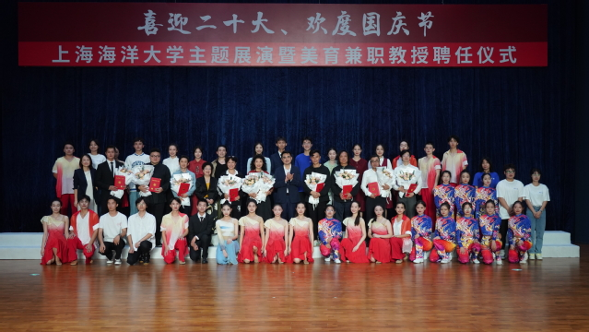
9月30日上午，上海海洋大学学生活动中心热闹非凡。“喜迎二十大、欢度国庆节”主题展演暨美育兼职教授聘任仪式在这里举行。80余名学生载歌载舞，用歌声、舞蹈等艺术形式表达对即将召开二十大的喜悦。当日，学校还聘任了18名育兼职教授。他们在观摩学生的演出后，与在场师生齐唱《我和我的祖国》。学生们纷纷表示，与艺术大咖们面对面，不仅仅感受到他们的艺术造诣，更为大师们的艺术修养所折服。
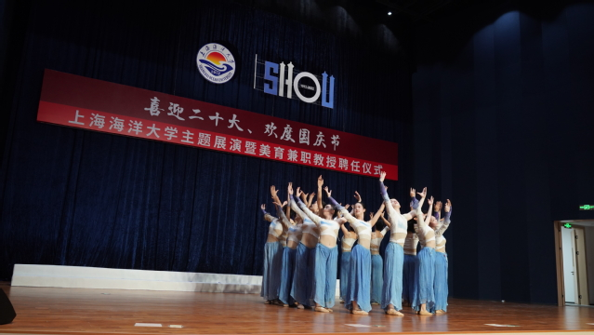
多名美育兼职教授走进上海海洋大学，丰富了校园的美育教学资源和师资力量。这些校外艺术专家（兼职教师），涵盖音乐、表演、戏剧、广播、话剧、绘画等业内知名专家。近年来，上海海洋大学加大美育评价改革，以提高学生审美和人文素养为目标，弘扬中华美育精神，以美育人、以美化人、以美培元，把美育纳入学校人才培养全过程，贯穿学校教育各学段，促进学生形成艺术爱好、增强艺术素养，全面提升学生感受美、表现美、鉴赏美、创造美的能力。
让“以美育人”真正落地
近年来，学校依托校内外美育资源，深化美育评价改革，全面提升育人质量，创新协同机制，打造具有海洋特色的“美育育人”的新格局，让“以美育人”真正落地。
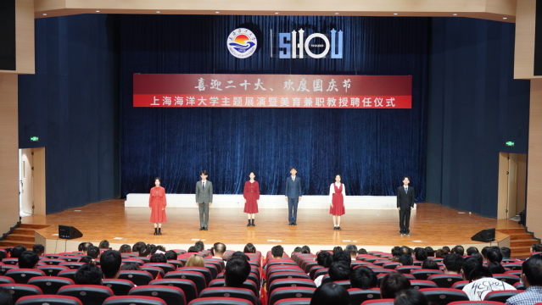
学校加强顶层设计，制定了《上海海洋大学本科生美育教育实践学分认定办法》。美育教育实践学分指本科生参加学校组织或认可的大学生美育活动项目、学科竞赛、艺术类展演和志愿服务等，取得成效或成绩，经审核后认定获得的学分。美育教育实践学分实行课程化管理。
学校制定了《上海海洋大学美育课程分类体系建设方案》，坚持艺术素养和专业素养相结合、坚持不断改革创新、坚持“重点建设，以点带面”的原则，加大力度引进优质的公共美育类在线课程，丰富高水平的课程资源，不断丰富和完善课程资源库，积极探索符合学生实际的美育课程教学方法，提高美育课程的教学质量。
按照新目标、新亮点、新举措、新突破的布局，坚持“以美启真、以美引善、以美导行、融美于德”的美育理念，学校制定了《上海海洋大学艺术教育委员会功能增强方案》，成立了上海海洋大学艺术教育委员会。通过系列举措，不断增强学校艺术教育委员会功能。多元立体的评价机制，学校美育发展内生动力不断增强。
在科学、人文与艺术融合中徜徉，埋下美育种子
据上海海洋大学党委副书记、副校长宋敏娟介绍，多年来，学校美育教学工作坚持围绕立德树人根本任务，融合课程思政建设，设立了美育育人中心，推进学校美育改革，把培育和践行社会主义核心价值观融入学校美育全过程。特别是在传承中华优秀海洋传统文化方面，走出了自己的特色。
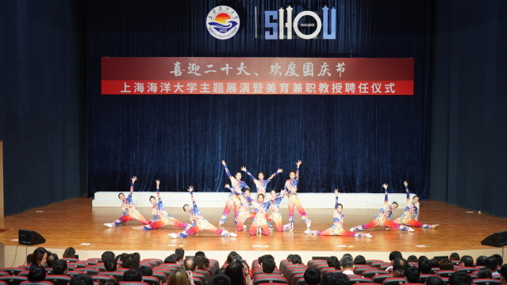
2021年，学校加快了美育教学机制建设的步伐。各类计划和文件的出台为美育教育工作提供制度保障。学校按照艺术文化基础知识与基本素养训练类课程、审美操作类课程、艺术文化类课程三大类建设艺术文化课程。配备艺术类课程教学所需的专用教室和器材的要求，教务处牵头协调为全校学生开设各类人文与艺术类选修课程（含外聘教师开设课程），涵盖音乐、舞蹈、美术、摄影、书法等门类。选派老师参加在线课程建设培训，打造学校美育金课，让在校学生能够学习到优秀的美育课程。在课堂教学中，以立德树人为根本任务，全面融入社会主义核心价值观教育和中华民族传统文化精神，加强学生的美育课程思政教育教学。
传承优秀传统文化，打造美育育人平台
为了不断提高学生美育育人成效和增加学生的美育体验，学校开设人文与艺术类通识选修课程，满足学校人才培养通识课程开设的要求。2021年，美育类课程有84门次，选修近3500人次，“古筝弹奏入门”“中国书法基础技法”“中国篆刻基础技法”“艺术美学”等传统文化的课程深受学生喜爱，在线选课时往往被“秒杀”。
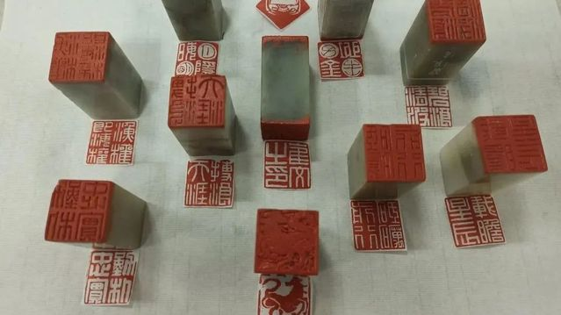
当代大学生喜闻乐见的书法、篆刻、茶艺等传统文化和鱼骨文化、魔术、文学等各种文化社团覆盖了近2500名社员。校团委开展美育类竞赛项目16项，校内外展演活动年均64场次。参与、观看学生人数覆盖12000余人次。
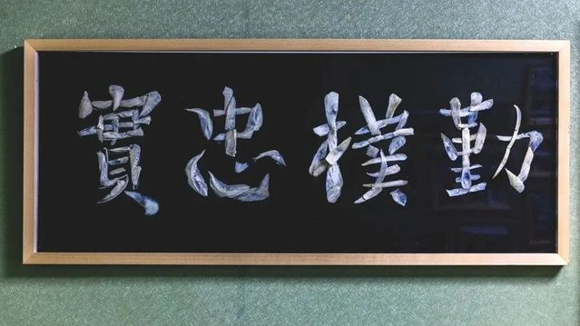
为了响应习近平总书记在全国高校思想政治工作会议上提出“使各类课程与思想政治理论课同向同行，形成协同效应。”在“钢琴演奏基础”“静物素描”等课上，教师将艺术教育与课程思政融合在一起，增强音乐教育思想性，丰富思政教育的内容与形式，围绕艺术审美和课程思政，提升学生的思想道德品质，提高学生的综合素养。
学校依托23个文化艺术类社团与8支校级高水平艺术团，大力推进大学生艺术文化社团发展，积极与国内外一流大学进行艺术交流活动，为学生美育创建多元化实践活动平台15个以上，打造具有海洋特色的传统文化节等品牌，推行艺术文化活动课程化学分管理，强化艺术普及，邀请校内外知名专业教师、文化艺术专家指导社团开展文学、书画、微电影、歌舞、戏剧、非遗传承等创作实践活动，扩大美育活动的影响力和受众面。同时鼓励学生走出校园、走进社会，通过与艺术类场馆的交流共建，以美育为切入口搭建起实践育人平台。
建社团、办赛事、开讲座，拓展美育第二课堂
2020年成立的美育育人中心，深入探索美育育人模式，整合校内的各类美育资源为学生服务。仅学校文学艺术教学部就开设了20多门共计2000多课时的人文课程。除在美育第一课堂的辛勤耕作外，老师们也积极拓展第二课堂的教学上也硕果累累。每位老师均承担一项团委学生社团的辅导工作，推动学校艺术人文的第二课堂教育起着中流砥柱的作用。白鹭文学社、普通话与演讲协会、Octavia钢琴社、喵喵筝社等学生社团在校内都有很高的知名度。
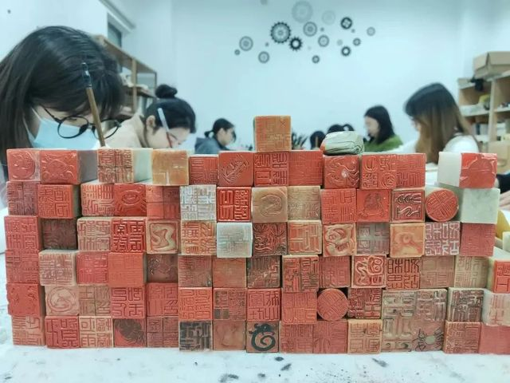
学校把以美育为核心的公共艺术教育作为人才培养的重要途径，十余年来，坚持把艺术教育覆盖到全体学生，助力学生成长成才。学校秉持保基本、广覆盖的原则，以艺术大讲堂、艺术团国际交流、高雅艺术进校园、校艺术团、文艺社团等艺术团队为载体，年均举办各类艺术文化活动150余场次，还曾出访波兰举办3场专场演出、1场快闪活动。同时，积极响应各类校园艺术文化赛事，累计获得市级及以上奖项110余项。其中，国家级奖项包含：全国大学生艺术展演2项金奖、1项银奖、1项铜奖、1项原创作品奖、优秀组织奖，长三角管乐艺术联盟3项金奖、2项银奖、2项铜奖，高校国防教育大学生剧演活动一等奖，“大剧青音”最佳剧目奖、最佳演员奖、最佳导演奖。市级奖项包含：全国大学生艺术展演上海市13项金奖、24项银奖、8项铜奖，上海市大学生话剧节长剧组一等奖、最佳男主角、优秀表演奖，上海第十三届优秀管乐团队展演金奖、发展贡献奖，上海市群众文化工作先进集体、上海之春文化艺术节优秀剧目、上海市群文优秀创作节目、上海市大学生演讲比赛特等奖等。
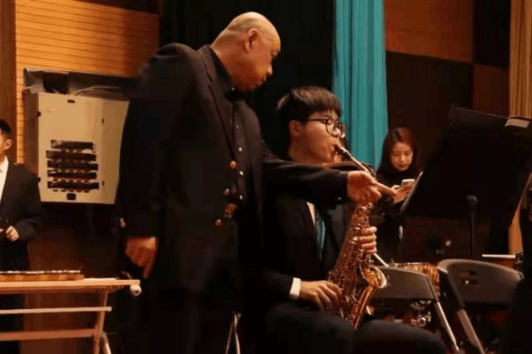
十余年来，学校先后引进高雅艺术进校园与艺术大讲堂项目累计达60场，中央芭蕾舞团、中国歌剧院、中国京剧院、中央戏剧学院、上海歌舞团、上海民族乐团、上海昆剧团等国家级院团都曾为师生送上了丰富的高品质艺术盛宴，提升学生的艺术修养和文化素质。

